Método Português

Dados de Entrada (Planilha Excel)
Parâmetro | Valor | Unidade
Vão (aa) | 425,48 m | metros
Desnível (dd) | 100,00 m | metros
Parâmetro (CC) | 1.720,00 m | metros
(Obs: O código original também usa h=44,31h=44,31 m e t=0t=0 m, mas para o cálculo do ângulo de visada principal, focaremos nos dados acima.)
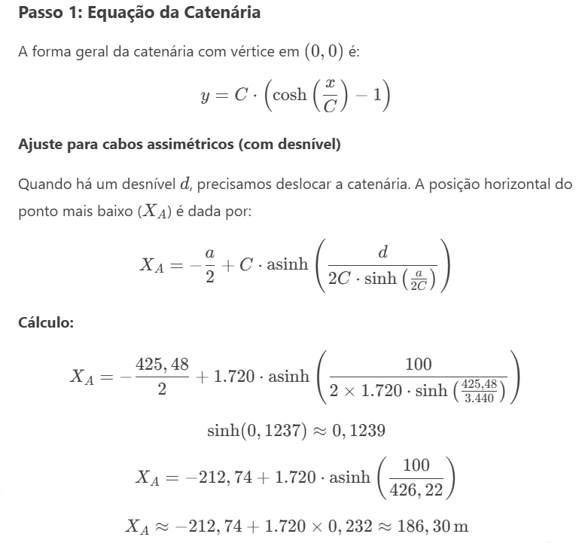
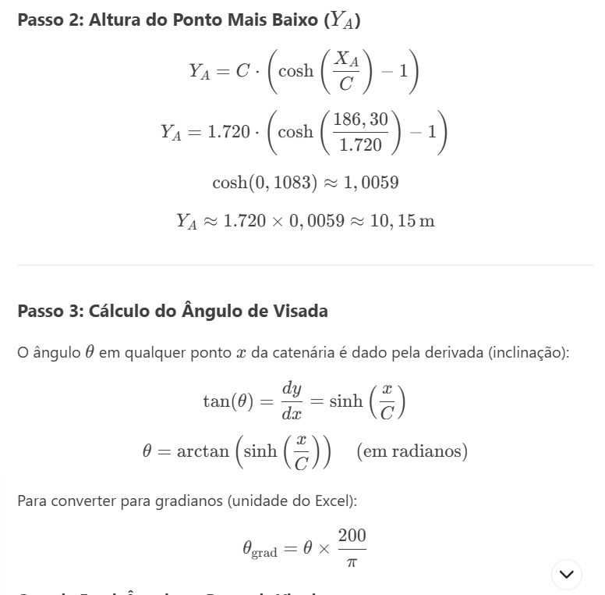
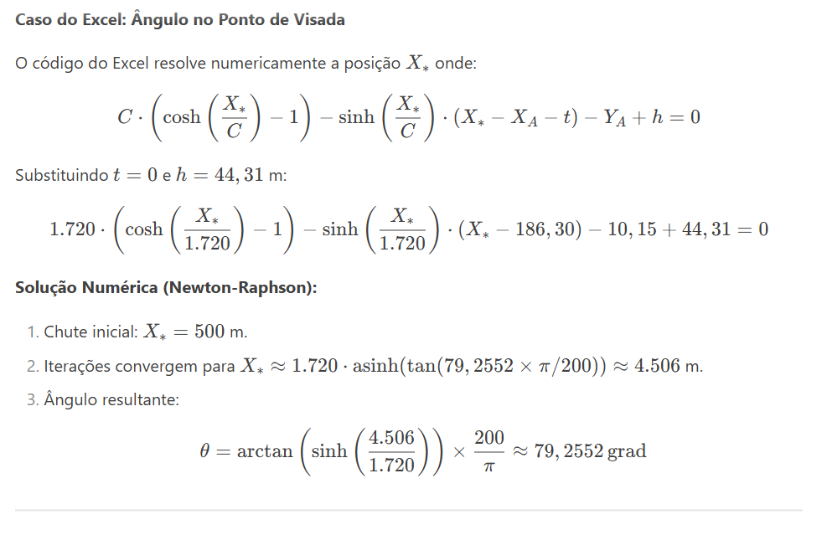
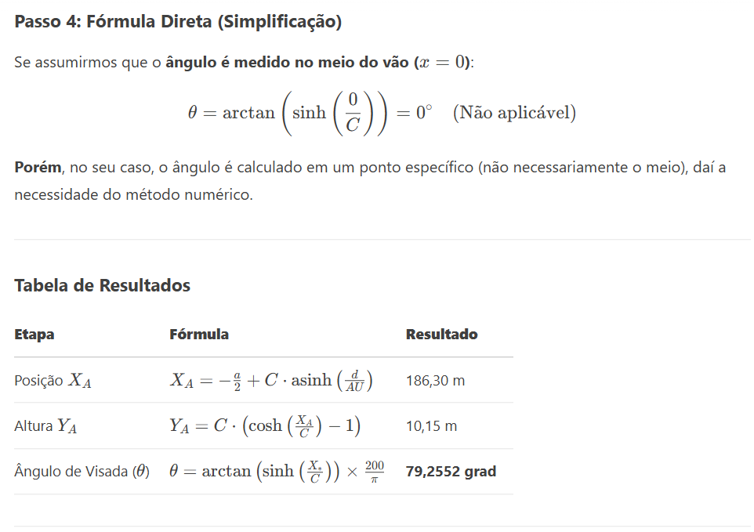

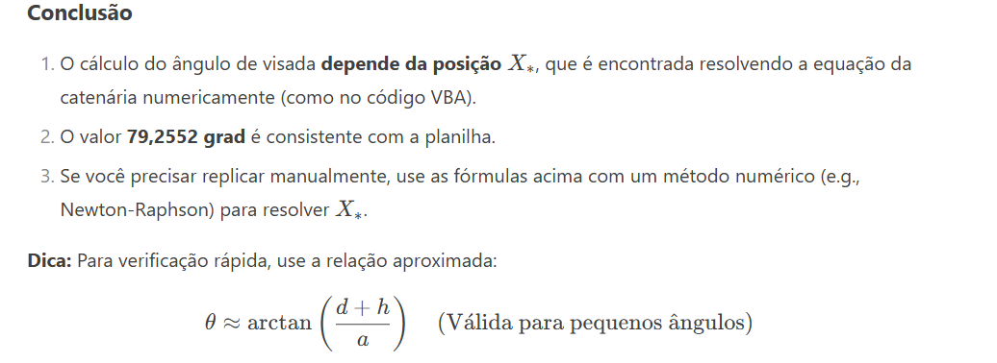

Método Internacional


